Qualität aus der Region – Pfungstädter und Hessen à la carte

Die Pfungstädter Brauerei und die Restaurant-Kooperation vereinbaren eine Partnerschaft, um kulinarische Spezialitäten aus Hessen zu stärken.
Mit der Unterzeichnung eines Kooperationsvertrages haben Hessen à la carte – eine Initiative der DEHOGA Hessen und des Hessischen Tourismusverbandes (HTV) – und die Pfungstädter Brauerei ihre Partnerschaft weiter ausgebaut. „Wir als Brauerei wollen gemeinsam mit der Gastronomie Lust auf regionale Produkte machen“, erklärt Stefan Seibold, Geschäftsführer der Pfungstädter Brauerei, „ob traditionelles oder innovatives, beide Partner versprechen Produktqualität und regionale Ursprünglichkeit. Pfungstädter und die Gastbetriebe von Hessen à la carte – das passt zusammen.“
Große Bedeutung eines regionalen Wirtschaftskreislaufs
Mit der Kooperation unterstreicht die Pfungstädter Brauerei welch große Bedeutung die Region für das Unternehmen hat und wie wichtig ihr ein lokaler bzw. regionaler Wirtschaftskreislauf ist. „Gemeinsam mit Hessen à la carte haben wir das Ziel, das Ansehen und die kulinarische Vielfalt in Hessen in der Öffentlichkeit zu fördern und auch auf diese Weise zur Erhaltung der heimischen Land- und Kulturwirtschaft beizutragen“, so Stefan Seibold, „mit dieser Kooperation zeigen wir, wie wichtig uns die Verbundenheit zu den Gastbetrieben in unserem Umland mit ihren heimischen Spezialitäten ist.“
Förderung der kulinarischen Vielfalt in Hessen

Und auch für die Initiatoren von Hessen à la carte ist die Partnerschaft mit Pfungstädter ein weiterer wichtiger Schritt heimische Qualitätsprodukte in das eigene Netzwerk einzubinden. „Wir sind stolz die Pfungstädter Brauerei als Partner gewonnen zu haben“, sagt Julius Wagner, Hauptgeschäftsführer der DEHOGA Hessen, „damit haben wir einen weiteren starken Mitstreiter für den Erhalt und Ausbau der kulinarischen Vielfalt in unserer Region.“ Die Kooperation Hessen à la carte besteht aus rund 100 ausgewählten Restaurants und Gasthöfen aus den unterschiedlichen Teilen des Bundeslandes. Damit ist sie Deutschlands älteste regionale Qualitätsgemeinschaft.

Für die Pfungstädter Brauerei ist die Partnerschaft ein weiteres Bekenntnis zur Region und eine Ergänzung zu der Kooperation mit dem Land Hessen über die Initiative MGH GUTES AUS HESSEN. Pfungstädter unterstreicht damit seine regionale Bedeutung als Marktführer und das Verantwortungsbewusstsein für die lokale Wirtschaft.

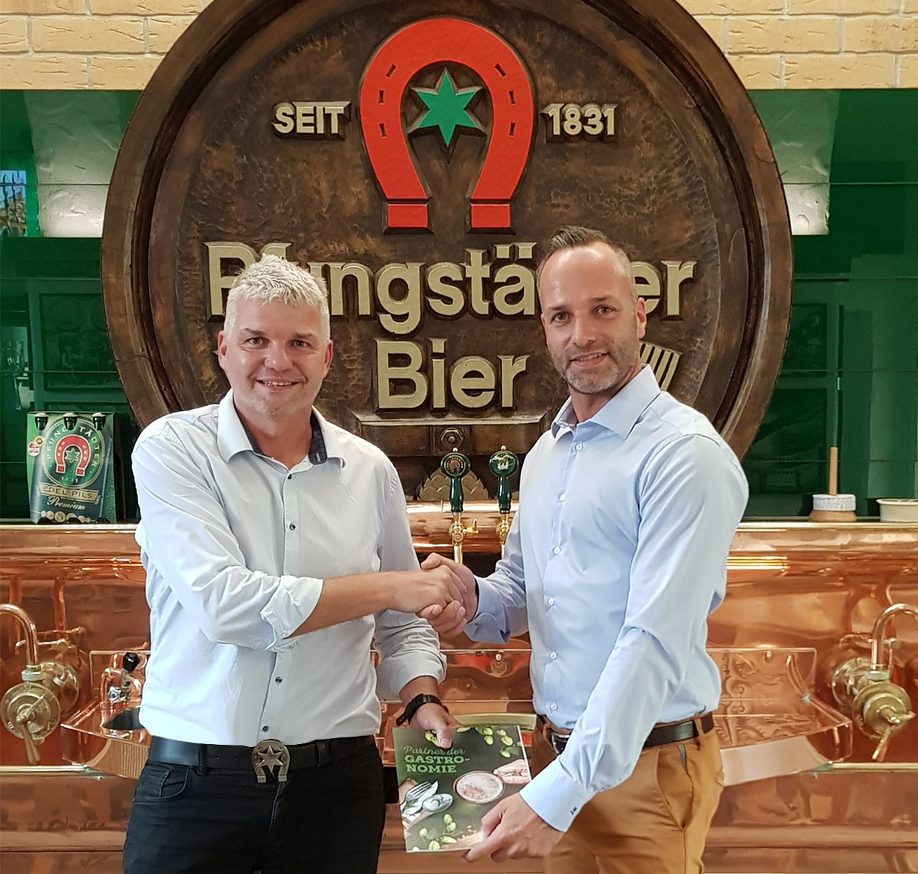

Stefan Seibold, Geschäftsführer der Pfungstädter Brauerei (links), und Julius Wagner, Hauptgeschäftsführer der DEHOGA Hessen (rechts), bei der Vertragsunterzeichnung in der Pfungstädter Brauerei

Über Pfungstädter

Pfungstädter ist die größte hessische Privatbrauerei und seit ihrer Gründung 1831 in Familienhand. Die Verbindung von Tradition und Innovation, sowie die Liebe zum Detail machen die Brauerei so einzigartig und ihr Bier so beliebt. Das Vertrauen der Mitarbeiter und das Engagement jedes Einzelnen macht Pfungstädter zu dem was es ist: Ein erfolgreiches Brauunternehmen, mit über 100 Angestellten, einem Bierausstoß von rund 250.000 Hektolitern und einer großen Auswahl an Biersorten. Mit dem offiziellen Qualitäts- und Herkunftszeichen „Geprüfte Qualität – Hessen“ wird die erstklassige Qualität von Pfungstädter-Bier regelmäßig bestätigt. Als starker Partner für die Region, verwendet Pfungstädter zudem ausschließlich Braugerste & Weizen aus hessischer Landwirtschaft. Auf den regionalen Wirtschaftskreislauf wird viel Wert gelegt. Daher werden Landwirte, Handwerker und den Handel aus unserer unmittelbaren Umgebung ganz bewusst mit eingebunden.

